7º ANO
EDUCAÇÃO FÍSICA
2ª QUINZENA – 3º CORTE
Habilidades Essenciais: (EF67EF15-A) Identificar e apreender as diferentes sistematizações da cultura corporal das lutas de defesa pessoal e artes-caminhos marciais.
NOME:
UNIDADE ESCOLAR:

Tema/ objeto de conhecimento: Lutas do Brasil – Caratê

O Caratê

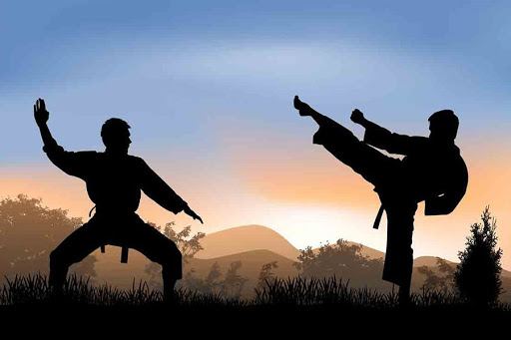
Imagem disponível em:https://images.app.goo.gl/vWy7m5D19Fpj5E9M9 Acesso em 27 de ago. de 2020.

Caratê é uma arte marcial de autodefesa originaria do Japão. A palavra caratê significa “mão vazia”. É uma arte marcial que ensina golpes para a autodefesa sem armas de qualquer espécie.
Atitudes positivas e autodisciplina são importantes na prática do caratê. Os principais objetivos são: o aperfeiçoamento do caráter, e a busca por maior eficácia de todo o corpo no momento da autodefesa.
Deve-se ressaltar que o treinamento do praticante de caratê é uma mescla de princípios físicos e mentais. Esses princípios são:
- Esforçar-se para a formação do caráter.
- Fidelidade para com o verdadeiro caminho da razão.
- Criar o intuito do esforço.
- Respeito acima de tudo.
- Conter o espírito de agressão.
O método de combate dessa arte marcial baseia-se em posições iniciais de equilíbrio, que dão origem aos golpes, que podem ser socos ou chutes no adversário. A respiração deve ser controlada e é comum, no momento do golpe, que o carateca solte uns gritos especiais.
Por volta do século XV, na ilha japonesa de Okinawa, então dominada por fidalgos japoneses, foi proibido o porte de qualquer tipo de arma. Sem outra opção, as pessoas passaram a praticar formas de autodefesa sem armas. A esse novo método de autodefesa foi dado o nome de Okinawa-te.
Séculos depois, para ser aceito como um esporte, para a prática do caratê foram estabelecidas regras para se evitar ferimentos e lesões graves. Dessa forma ficou mais dinâmico, exigindo maior técnica, velocidade, controle e estratégia.
Como esporte existe dois tipos de competição no caratê:
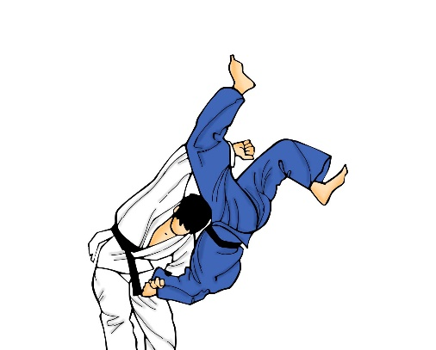
No tipo kata são atribuídos pontos para a performance do carateca, seja individualmente ou em grupo (trio). Os movimentos devem ser ágeis, harmoniosos e sincronizados, lembrando um pouco uma apresentação de ginástica olímpica. A avaliação é feita por 5 juízes.

Imagem disponível em: https://images.app.goo.gl/L8qUTVjhGrJvfJv36 Acesso em 27 de ago. de 2020.

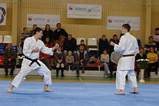
No tipo kumite há uma luta entre dois caratecas, com duração de dois a cinco minutos. São atribuídos pontos para os golpes desferidos variando, inclusive, o valor da pontuação dependendo da área do corpo do adversário que foi atingida. Devido ao grande número de estilos, há também uma grande variação nas técnicas e na pontuação atribuída a determinados golpes, como o Ippon, Nihon e Sanbon. Competição de caratê: kumite
Imagem disponível em:https://images.app.goo.gl/K6SsMrBMyqEtPWqq5 Acesso em 27 de ago. de 2020.

A prática do caratê traz vários benefícios para a saúde e para o corpo: desenvolve a mobilidade das articulações e a coordenação motora, melhora o condicionamento cardiovascular e o muscular.

Texto originalmente publicado em https://www.infoescola.com/artes-marciais/carate/ Acesso em 27 de ago. de 2020. (Adaptado)

Assista o vídeo: https://www.youtube.com/watch?v=_erxwppow9A
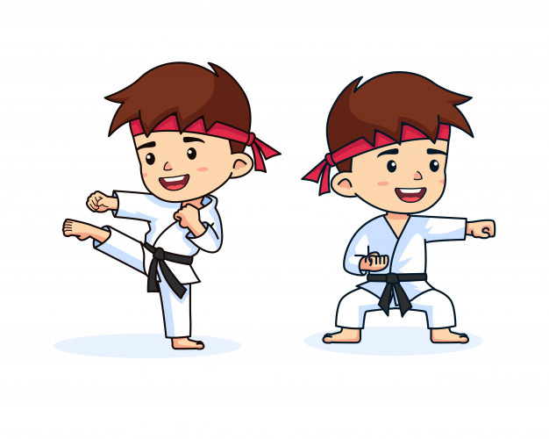
Imagem disponível em: https://images.app.goo.gl/QSaJNCZeDmTxDvis8 Acesso em 27 de ago. de 2020.

Atividades

1. Cite os principais objetivos do caratê?

2. Marque V para Verdadeiro e F para Falso –
Os princípios a serem seguidos para quem treina caratê são:

a) ( ) Esforçar-se para a formação do caráter
b) ( ) Vencer acima de tudo
c) ( ) Fidelidade para com o verdadeiro caminho da razão
d) ( ) Criar o intuito do esforço
e) ( ) Respeito acima de tudo
f) ( ) manter o espírito de agressão

3. Cite os benefícios da prática de caratê para a saúde e para o corpo.

4. Quais são os dois tipos de competição no caratê como esporte?

Professora: Camila Gonçalves
CRE: Morrinhos
Unidade Escolar: Colégio Estadual Santa Rita de Cássia
Superintendência de Desporto Educacional, Arte e Educação

